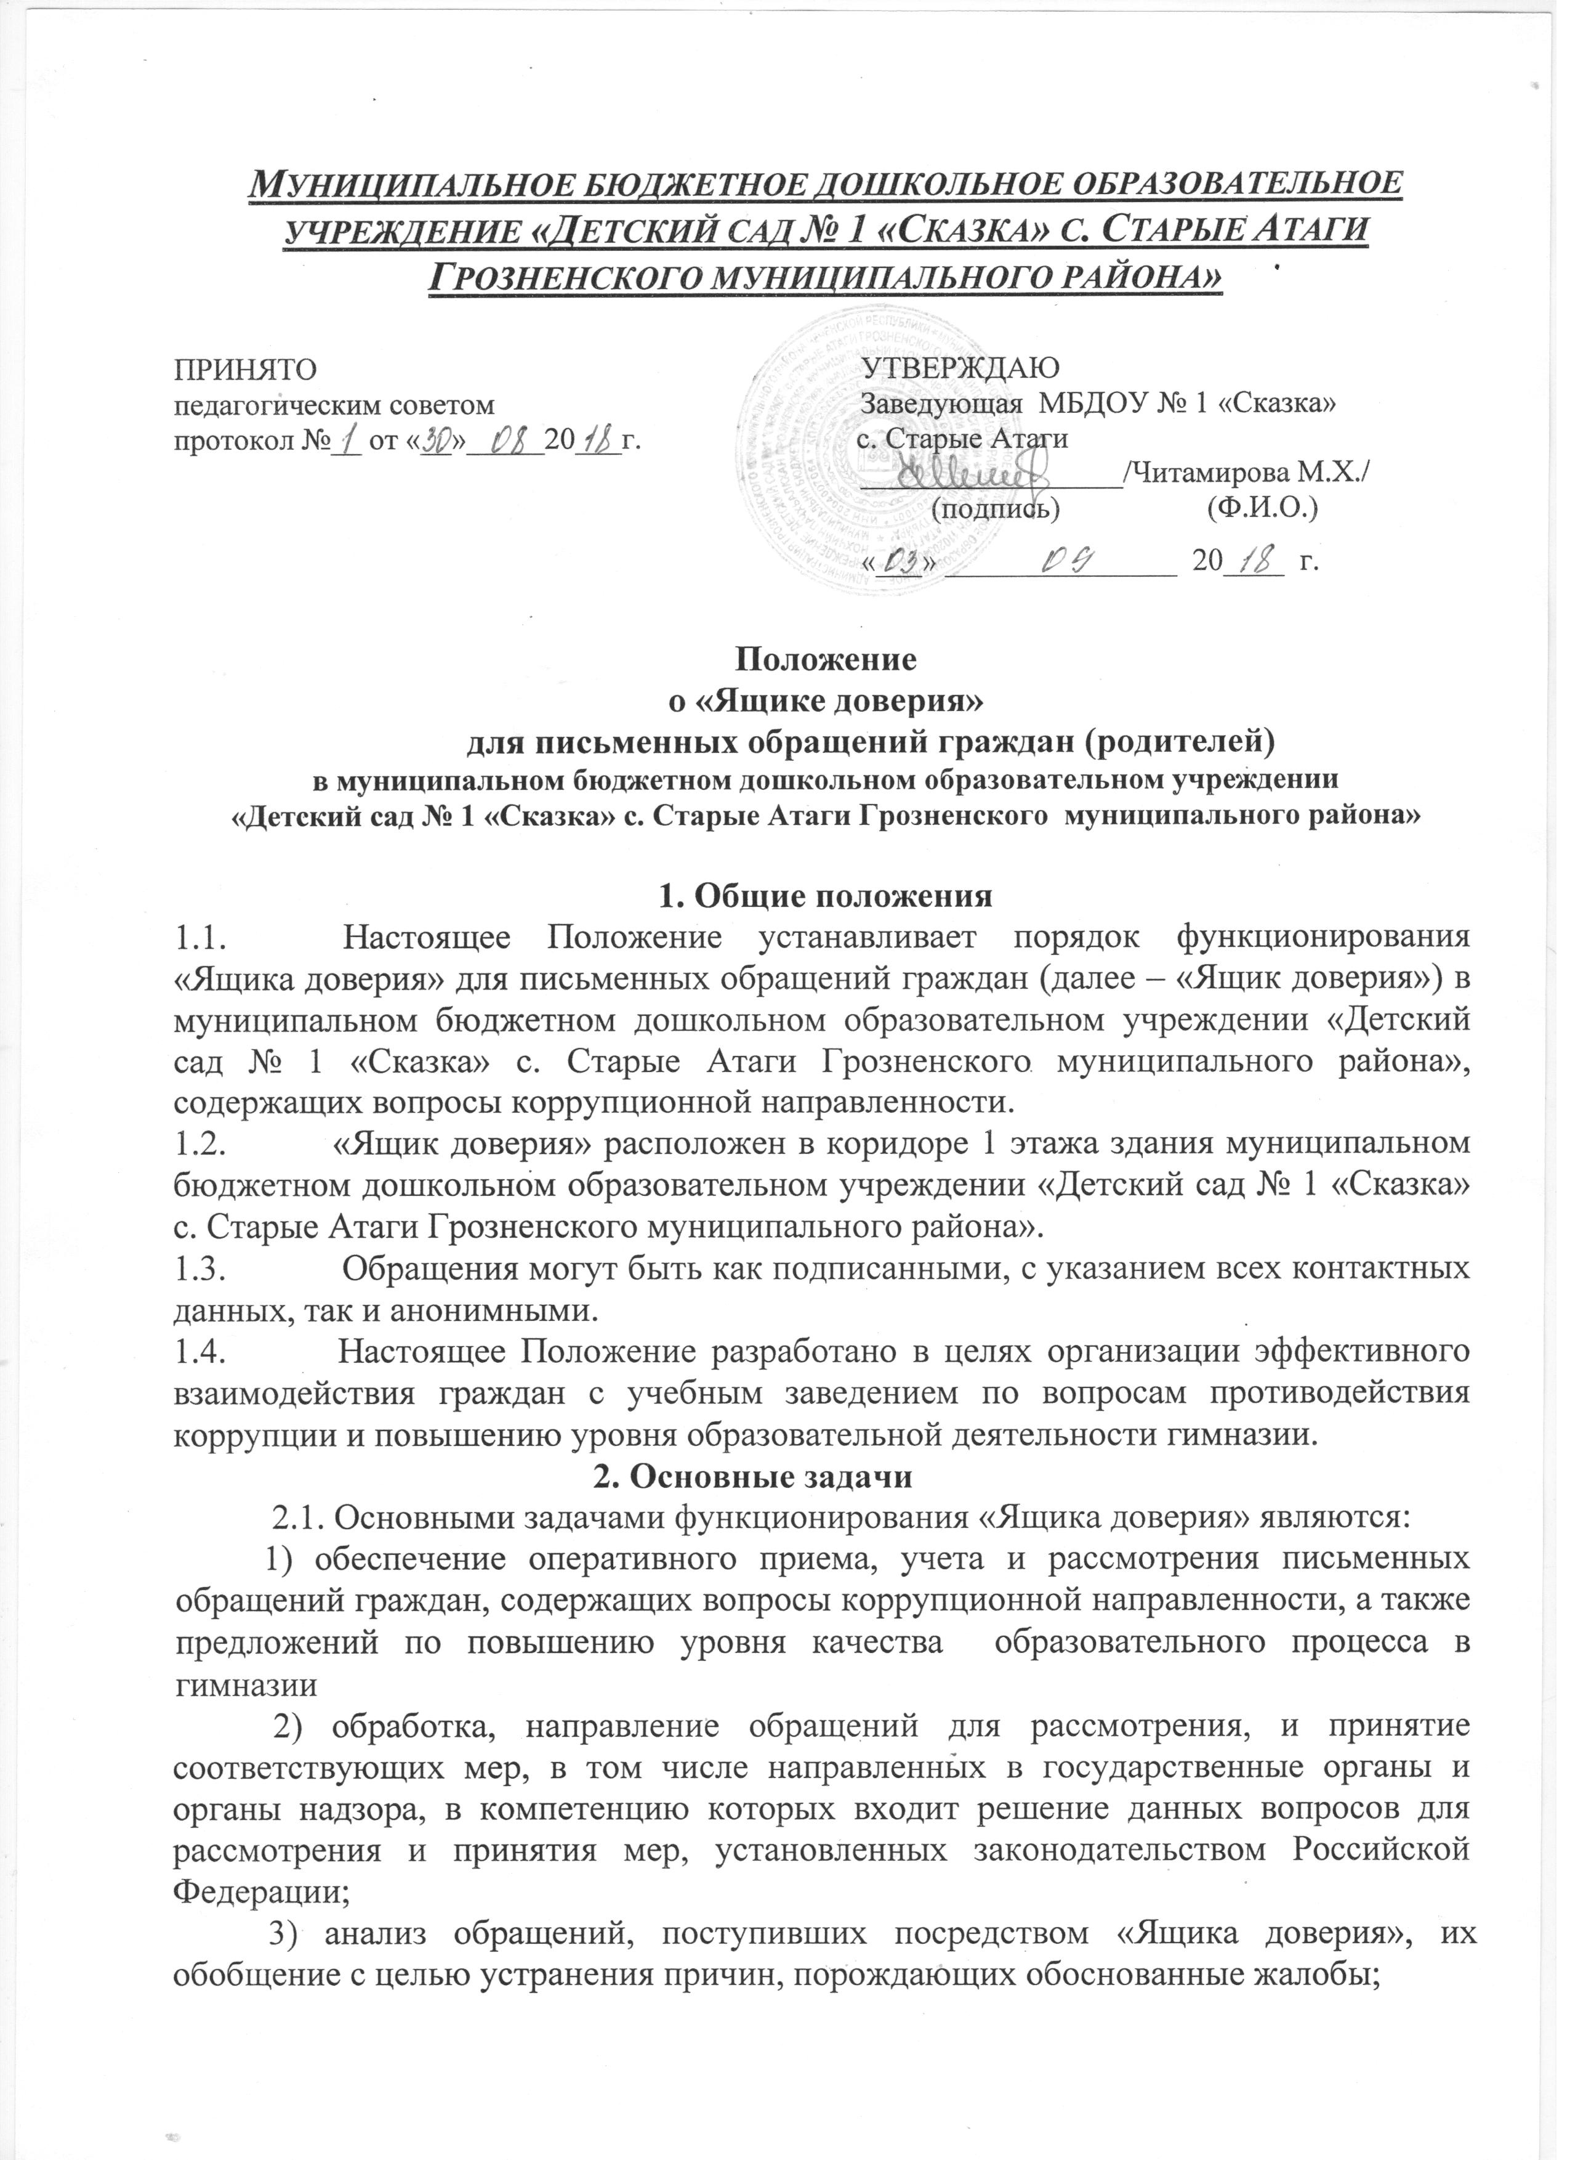

4) ответ заявителю.

3. Порядок организации работы «Ящика доверия»
- Доступ родителей к «Ящику доверия» для обращений осуществляется ежедневно с 7⁰⁰ до 19⁰⁰ часов.
- Выемка обращений осуществляется зам. директором по ВР, учителем – предметником один раз в неделю (каждую субботу).
- После выемки письменных обращений они передаются секретарю, который осуществляет их регистрацию в журнале учета обращений из «Ящика доверия» и передает данные обращения администрации гимназии. 3.4. Обращения рассматриваются в порядке и сроки, установленные Федеральным законом от 2 мая 2006 г. N 59-ФЗ «О порядке рассмотрения обращений граждан Российской Федерации», Законом Республики Татарстан от 12 мая 2003 г. N 16-ЗРТ «Об обращениях граждан в Республике Татарстан».

4. Регистрация и учет обращений
- Учет и регистрация поступивших обращений осуществляется секретарем, посредством ведения Журнала учета обращений (далее - Журнал).
- Журнал должен быть пронумерован, прошнурован и иметь следующие реквизиты:
а) порядковый номер обращения;
б) дата выемки (приема) обращения из «Ящика доверия»;
в) фамилия, имя, отчество заявителя (в случае поступления анонимного обращения ставится отметка «аноним»);
г) адрес заявителя и номер его контактного телефона (если есть сведения);
д) краткое содержание обращения;
е) отметка о принятых мерах;
ж) исходящий номер и дата ответа заявителю.
  - В случае поступления обращения, рассмотрение которого не относится компетенции гимназии, оно направляется по компетенции в другой орган муниципальной власти или организацию.

5. Ответственность
- Должностные лица, работающие с информацией, полученной посредством «Ящика доверия», несут персональную ответственность за соблюдение конфиденциальности полученных сведений.
5.2. Должностные лица, допустившие нарушение настоящего Положения, привлекаются к дисциплинарной ответственности в соответствии с законодательством Российской Федерации.

